Мастер класс.
Слайд №1 . «НЕТРАДИЦИОННЫЕ ТЕХНИКИ РИСОВАНИЯ»
Слайд №2. Ум ребенка -на кончиках его пальцев.
В.И.Сухомлинский
Слайд №3. Нетрадиционные изобразительные техники
Слайд №4.
Цель:
Использование нетрадиционных техник на уроках для создания комфортных условий для творческого развития детей.

Задачи:
1. Повысить учебно-познавательную деятельность учащихся.
2. Установить свободную взаимосвязь между учителем и учениками.
3. Дать возможность выражения своего собственного «Я» каждому школьнику.
4. Создание комфортной обстановки на уроках.

Слайд №5.
Влияние нетрадиционных техник на всестороннее развитие ребенка.
Слайд №6,7,8,9.
Нетрадиционные техники рисования- – это толчок к развитию воображения , творчества, проявлению самостоятельности, инициативы, выражения индивидуальности. Применяя и комбинируя разные способы изображения в одном рисунке, школьники учатся думать, самостоятельно решать, какую технику использовать, чтобы тот или иной образ получился выразительным. Рисование нетрадиционной техникой стимулирует положительную мотивацию, вызывает радостное настроение, снимает страх перед процессом рисования. Через нетрадиционные техники рисования углубляются знания об основных и дополнительных, холодных и теплых цветах, закрепляются навыки смешивания красок, получения различных оттенков цветов.

Не каждый ребёнок станет художником, однако у каждого есть определённый потенциал художественного развития, и этот потенциал надо раскрывать. Одарённые дети найдут свой путь, а остальные приобретут ценный опыт творческого воплощения собственных замыслов. Дошкольный и школьный возраст это период, когда изобразительная деятельность становится устойчивым увлечением многих детей.
Необходимо использовать это увлечение, чтобы заинтересовать ребёнка миром искусства, развивать его воображение, фантазию, способности.
Сегодня задача формирования всесторонне развитой личности, способной самостоятельно мыслить и творчески работать, приобретает очень актуальный характер. Уже на начальном этапе обучения важно не только формировать умение понимать прекрасное, но и стремиться создавать прекрасное вокруг себя. Именно на уроках изобразительного развиваются творческие способности создавать конкретные образы, отображать своё отношение к окружающему миру. Дети знакомятся с жанрами живописи, отрабатывают технические навыки владения кистью, нетрадиционными материалами, учатся пользоваться акварелью, гуашью, тушью. Особый интерес у детей вызывают творческие работы по комбинированию нетрадиционных материалов: бумаги, стекла, ткани и других материалов. Применяя нетрадиционные способы в рисовании, дети творчески развиваются, получают дополнительный ресурс для творческого самовыражения.
На своих уроках, я знакомлю ребят с нетрадиционными способами изображения в рисовании, что позволяет раскрыть разнообразные возможности изобразительной деятельности.
Это содействует нестандартной видимости окружающего мира, пробуждает их фантазию и воображение. В процессе знакомства с разными нетрадиционными способами в рисовании ребенок развивается, он наблюдает, сравнивает, находит решение, придумывает, додумывает, фантазирует, экспериментирует.
Это значит включается в поиск и творчество.
А сейчас я предлагаю познакомится с одной нетрадиционной техникой и выполнить работу – печатание поролоном.
Слайд №10,11,12.
Оттиск поролоном –практическая работа «ЕЖ»
Слайд №13,14.
Отпечатки листьев
Слайд № 15,16,17,18,19,20,21,22.
- Монотипия предметная –практическая работа «БАБОЧКА»
- Монотипия. Это один из самых волшебных жанров рисования, монотипия - нечто среднее между живописью и графикой, между сказкой и фокусом. Монотипия дает ребенку уникальную возможность свободы самовыражения, это проекция его внутреннего, скрытого от взрослых мира. Доступность техники монотипия для ребенка бесспорна. Для занятий монотипией нужны совсем небольшие приготовления, все это не требует много времени, а удовольствие получаемое ребенком просто огромно.
- Отличный способ весело и с пользой провести время, поэкспериментировать с красками, создать необычные образы. Такой вид рисования, который относится к нетрадиционным техникам. Помогает формировать умение передавать силуэтное отражение, отрабатывать навыки работы красками и кистью. Она отлично развивает творчество, фантазию, воображение, воспитывает эстетическое восприятие произведений изобразительного искусства, а также воспитывает сопереживание.

Слайд №23,24,25.
Набрызг.
Слайд №26,27.
Выставка работ.
Слайд № 28. Виды нетрадиционных техник рисования.
Слайд № 29. Рекомендации педагогам
Слайд № 30. .Рекомендации родителям
Слайд № 31,32. Заключение
Нетрадиционные техники помогают сделать урок эмоционально богаче, развивает у учащихся воображение и фантазию, чего так не хватает нашей молодежи. Такие уроки пронизаны радостью открытий, неожиданностью экспериментов. Частица совместных творческих открытий останется в детских душах на всю жизнь
Такие работы вызывают огромный интерес не только на уроках ИЗО, но и становясь призерами на районных и краевых и всероссийских выставках и конкурсах.

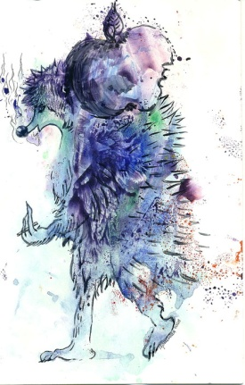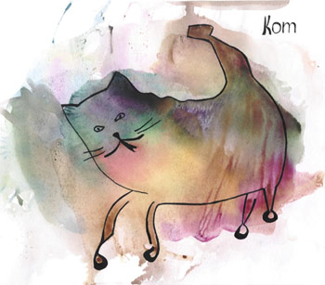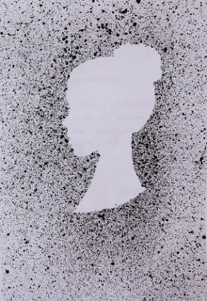
Ум ребенка -на кончиках его пальцев.
В.И.Сухомлинский

Рекомендации родителям
- материалы (карандаши, краски, кисти, фломастеры, восковые карандаши и т.д.) необходимо располагать в поле зрения ребенка, чтобы у него возникло желание творить;
- знакомьте его с окружающим миром вещей, живой и неживой природой, предметами изобразительного искусства, предлагайте рисовать все, о чем ребенок любит говорить, и беседовать с ним обо всем, что он любит рисовать;
- не критикуйте ребенка и не торопите, наоборот, время от времени стимулируйте занятия ребенка рисованием;
хвалите своего ребёнка, помогайте ему, доверяйте ему, ведь ваш ребёнок индивидуален!

